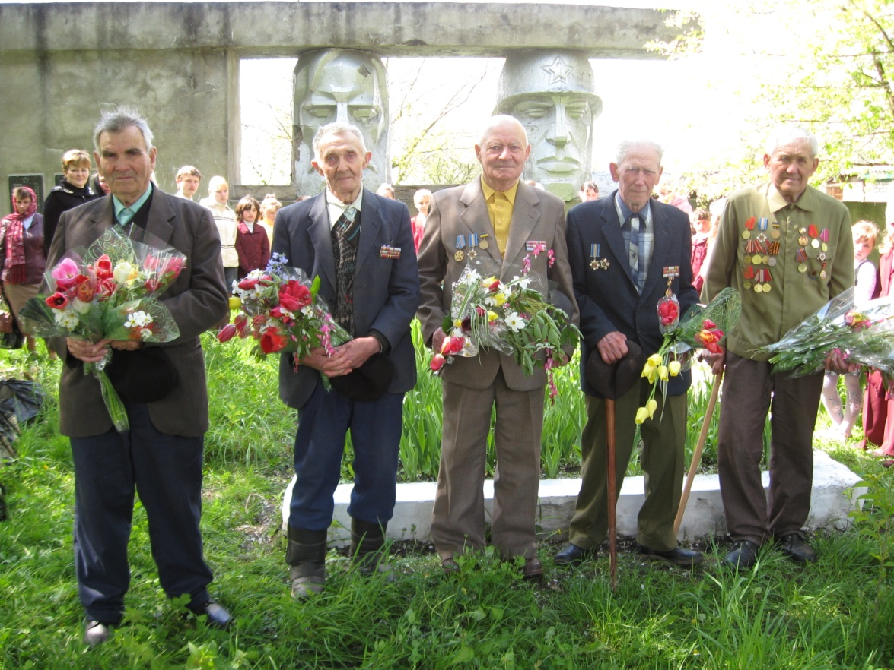

Вдодович Феофан Дмитрович
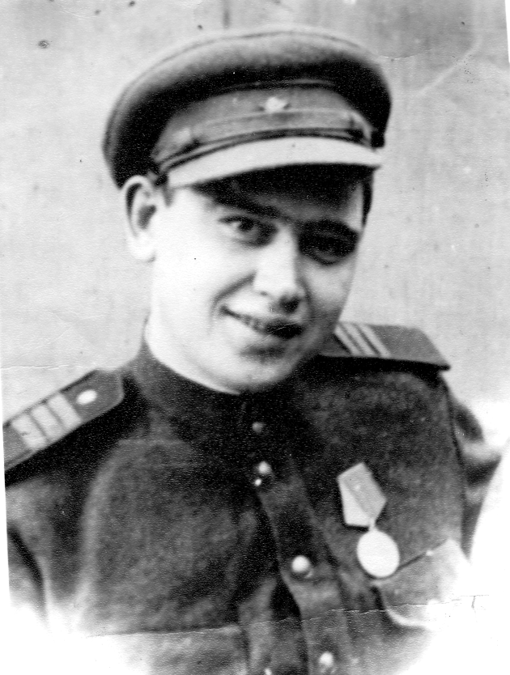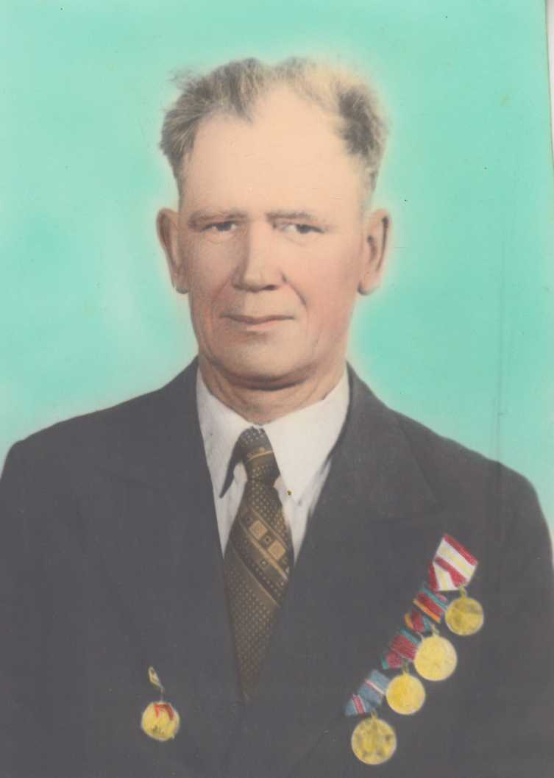

Народився у 1923 році в с.Острів. У 1944 році був призваний на фронт. Служив у піхотних військах 9-ої стрілецької дивізії з квітня 1944 р. по вересень 1945 р. Після поранення повернувся у рідне село.
Нагороди:
Медаль «За відвагу»
Медаль «За перемогу над Німеччиною у Великій Вітчизняній війні 1941 -1945 р.»
Орден Великої Вітчизняної війни ІІ ступеня

Веремей Петро Григорович
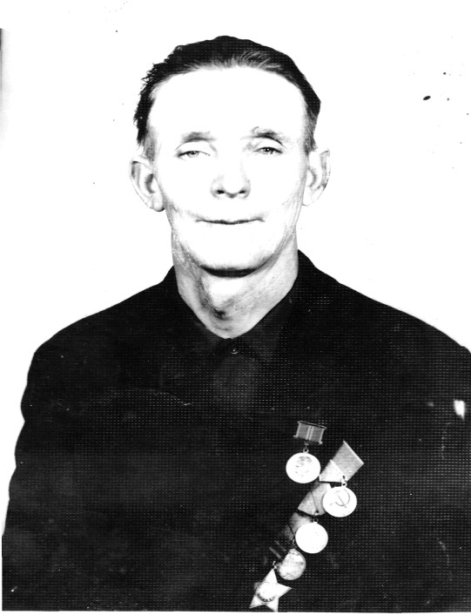

Народився у 1923 році в с.Острів. На фронт був призваний у 1944 році. Служив сапером у 384-му запасному стрілецькому полку /118 відділ саперів.
Нагороди:
Медаль «За бойові заслуги»
Орден Слави ІІІ ступеня

  - Гаврилюк Сидір Тимофійович
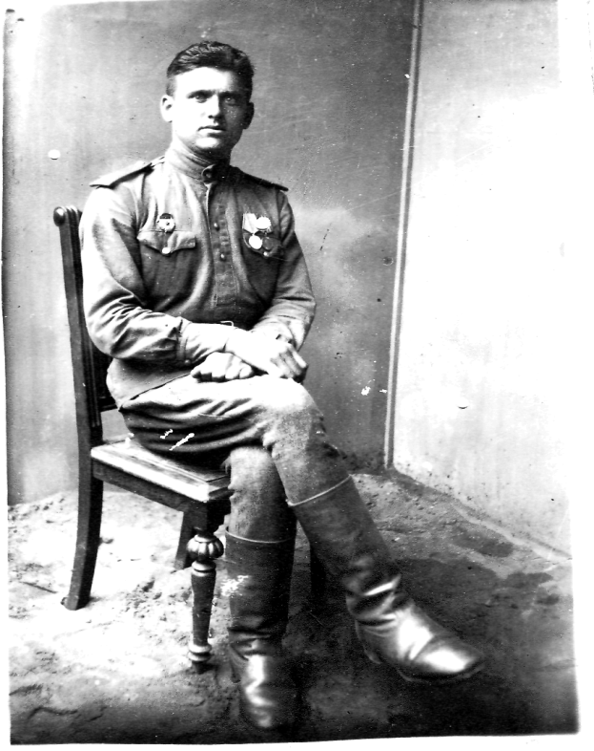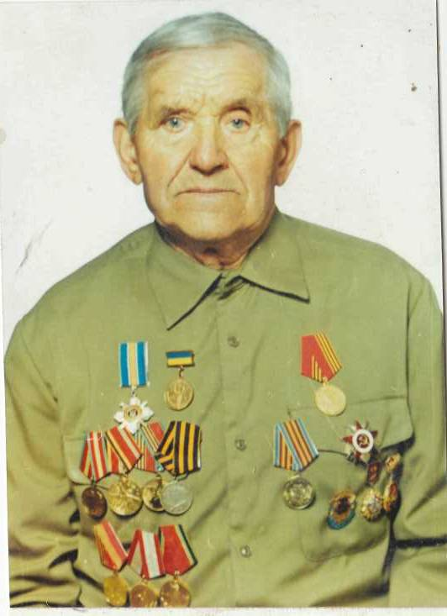

Ковалюк Іван Васильович

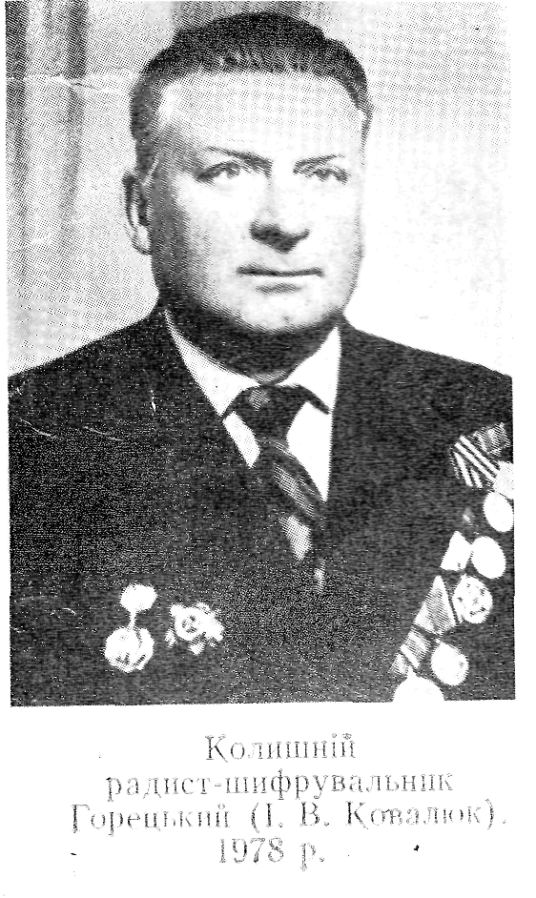
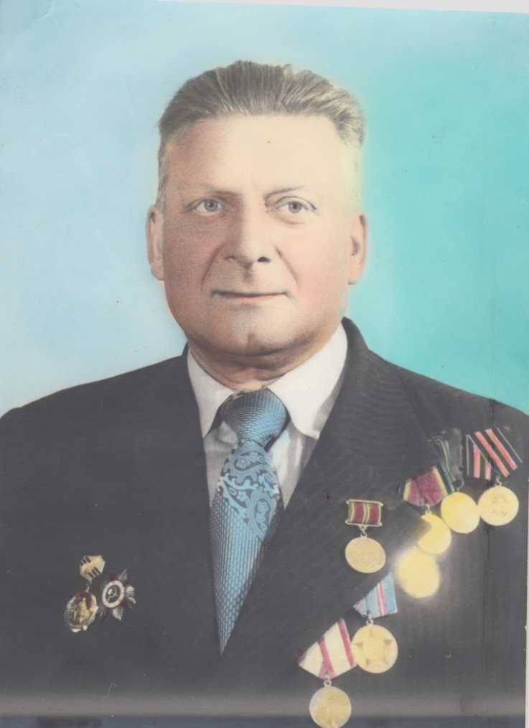

Народився у 1922 році в с.Горьки Люблінського воєводства (Польща). У 1942 році був призваний на фронт. Служив радистом у партизанському загоні імені Щорса з серпня 1942 р. по вересень 1945 р.
Нагороди:
Медаль «За відвагу»
Орден Вітчизняної війни ІІ ступеня

Качан Олексій Григорович
Народився у 1920 році в с.Острів на Рівненщині. У 1944 році був призваний на фронт. Служив кулеметником у 213-му стрілецькому полку. У 1945 році повернувся у рідне село.
Нагороди:
Медаль «За відвагу»
/Інформація надана сином

Романчук Петро Іванович
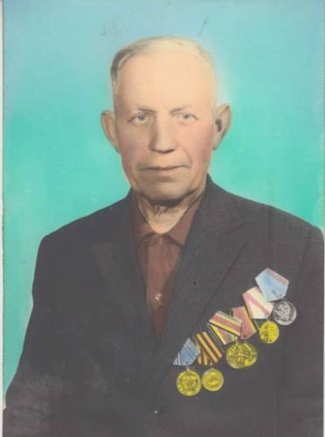
Народився у 1911 році у с.Острів Радивилівського району Рівненської області. У квітні 1944 року був призваний на фронт. Служив артилеристом 388-го запасного зенітно-артилерійського полку з квітня 1944 р. по вересень 1944 р.
Нагороди:
Медаль «50 років перемоги у Великій Вітчизняній війні 1941- 1945 р.»

Ульянов Порфирій Пантелеймонович

Народився у 1923 році в с.Острів на Рівненщині. У 1944 році був призваний на фронт. Служив у піхотних військах з квітня 1944 р. по квітень 1945 р.
Нагороди:
Медаль «За відвагу»
Медаль «За перемогу над Німеччиною у Великій Вітчизняній війні 1941 - 1945 рр.»

Вдодович Феофан Дмитрович

Веремей Петро Григорович
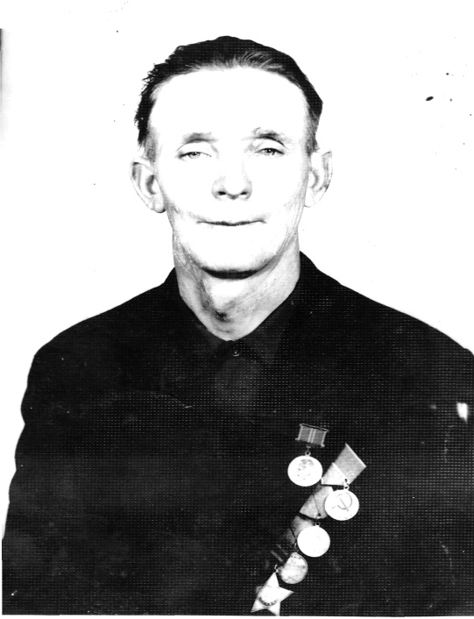

  - Гаврилюк Сидір Тимофійович

Ковалюк Іван Васильович

